BAB III
METODOLOGI PENELITIAN

Metode Penelitian
Metode penelitian yang digunakan dalam penelitian ini adalah kualitatif dan kuantitatif karena untuk mendapatkan sebuah data diperlukan untuk melakukan pengamatan pada suatu fenomena, mengumpulkan data, dan menganalis informasi. Yang pertama tahapan studi literatur, observasi, wawancara dan kuisoner yang didistribusikan kepada responden dengan menggunakan perhitungan skala Guttman dan Capability levels. Prosedur penelitian ini nanti akan menghasilkan data yang berupa angka dan kata kata yang bersifat subyektif.

Tempat dan Waktu Penelitian

Tempat
Tempat penelitian ini berada di PT PBR dengan beralamat Blumbang Kidul, Kec. Klego, Kabupaten Boyolali, Jawa Tengah (57385).

Waktu Penelitian
Waktu pelaksanaan penelitian ini dilakukan selama Enam Bulan (Febuari 2023- Juli 2023) dengan rincian jadwal seperti dibawah ini:
Tabel 3.1 Tabel Jadwal Penelitian
No | Kegiatan | Periode Bulan Ke-
No | Kegiatan | 1 | 2 | 3 | 4 | 5 | 6
1 | Kajian  Literatur
2 | Pengumpulan  Data
3 | Mapping enterprise goals menuju Alligment Goal
4 | Mapping Alignment goals to governane and management objective proces
6 | Pengumpulan dokumen-  Dokumen
7 | Analisa data
8 | Rekomendasi

Alat Dan Bahan
Alat dan bahan yang digunakan untuk penelitian ini:
- Hardware : Laptop Surface Book 2
- Software :
- Microsoft Word
- Browser (Chrome)

Pengumpulan data
Pengumpulan data yang digunakan di penelitian ini diantaranya:
- Studi Literatur
Metode studi literatur adalah serangkaian kegiatan yang berkenaan dengan metode pengumpulan daftar Pustaka, membaca dan mencatat, serta mengolah bahan penelitian (ZedMestika, 2008).
- Observasi
Metode Observasi adalah aktivitas pengamatan terhadap Human Resourse Information Payroll System (HRIPS) yang digunakan oleh PT PBR Boyolali untuk mendapatkan informasi yang dibutuhkan untuk penelitian ini.
- Wawancara
Metode Wawancara adalah aktivitas dimana peneliti melakukan tanya-jawab secara lisan kepada kepala departemen IT dan pengguna sistem informasi untuk memperoleh informasi yang dibutuhkan untuk penelitian ini. Adapun Poin umum dari pertanyaan yang akan diajukan kepada narasumber:
1. Apakah menemukan tantangan atau permasalah pada system HRIPS?
2. Bagaimana Perusahaan menilai keefektifan dan efisiensi pengelolaan HRIPS?
3. Bagaimana Perusahaan memastikan bahwa pengelolaan aplikasi HRIPS sesuai dengan prosedur dengan kebijakan dan standart yang berlaku?
4. Bagaimana perencanaan pengembangan aplikasi HRIPS dijalankan?
- Kuisoner
Pertanyaan mengacu pada aktivitas COBIT 2019 tiap domain terpilih yang akan diberikan kepada narasumber terkait. Kuesioner tersebut akan mencakup beberapa aktivitas tingkat sesuai dengan tingkat yang ada dalam perusahaan saat ini.

Metode Analisa Data

Analisis Capability Level
Output dari evaluasi kuesioner yang menggunakan skala Guttman akan diolah untuk menganalisis tingkat kemampuan. Analisis ini akan disesuaikan dengan kerangka COBIT 2019 untuk menilai aktivitas-aktivitas dan mendapatkan pemahaman tentang tingkat kemampuan tata kelola Teknologi Informasi di PT PBR Boyolali pada saat ini dan tingkat yang diharapkan.

Analisis Kesenjangan (Gap)
Analisis kesenjangan merupakan suatu proses yang melibatkan pengamatan terhadap perbedaan antara tingkat kemampuan yang ada saat ini dan potensi yang diharapkan. Analisis ini bertujuan mengidentifikasi langkah-langkah yang perlu diambil oleh perusahaan guna meningkatkan pengelolaan TI perusahaan. Hal ini dilakukan untuk mencapai kondisi yang sesuai dengan tingkat potensi yang diharapkan.

Prosedur Penelitian
Prosedur Penelitian ini Berbentuk flowchart seperti yang ada dibawah ini:
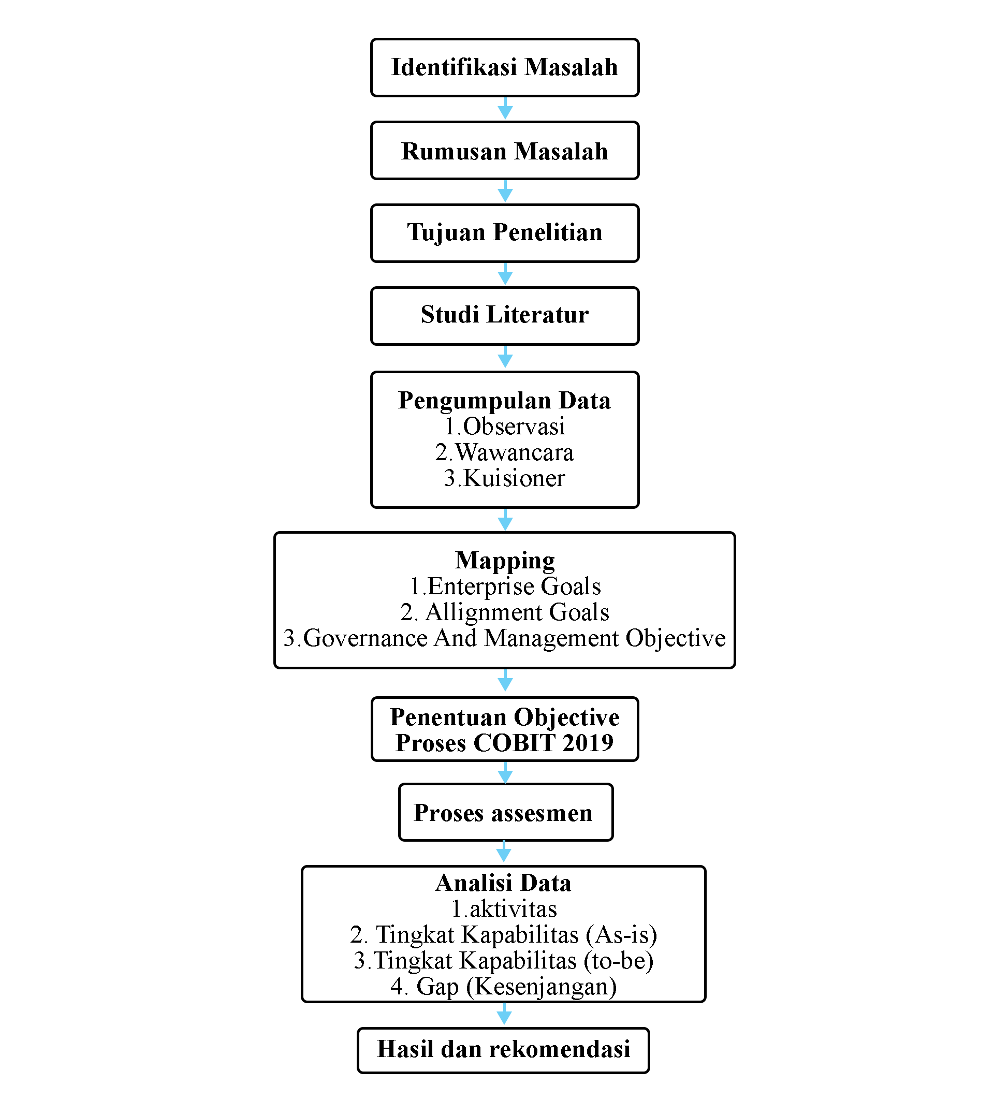
Gambar 3.1 Prosedur Penelitian

Penjelasan dari Prosedur Penelitian penelitian:
Penelitian akan dimulai dengan mengidentifikasi masalah melalui pemahaman dan pemantauan terhadap permasalahan yang ada di Perusahaan. Setelah tahap identifikasi selesai, langkah selanjutnya adalah merumuskan masalah secara lebih terperinci. Hal ini bertujuan untuk menjadikan fokus penelitian lebih jelas agar memungkinkan untuk menyelami secara mendalam isi dari pelaksanaan penelitian tersebut. Dilanjut dengan menentukan tujuan dari penelitian guna untuk mendefiniskan kegunaan dari pada pembuatan penelitian ini. Setelah menentukan tujuan penelitian dilakukan studi literatur mengacu pada referensi seperti buku atau modul dan jurnal terkait. Setelah melakukan studi literasi, Langkah selanjutnya adalah pengumpulan data melalui observasi lapangan dan wawancara narasumber yang dilakukan oleh penulis untuk mendapatkan data untuk design factor yang sesuai. Tahap berikutnya adalah mentransformasikan visi dan misi perusahaan ke dalam tujuan perusahaan (enterprise goals), tujuan penyelarasan (alignment goals), dan tujuan manajemen tata kelola (governance management objectives). Setelah mendapatkan tujuan-tujuan ini melalui visi dan misi sebagai representasi kebutuhan pemangku kepentingan, yang dilakukan adalah penentuan objectif dengan melakukan Analisa hasil dari prioritas design factor, hasil objective focus visi misi perusahaan, dan kebutuhan saat wawancara agar mendapatkan objective yang sesuai untuk penelitian ini. Setelah mendapatkan objective maka bisa dilanjut untuk melakukan proses assesmen yang dimana mengisi aktivitas COBIT 2019 pada tiap capabilitly level domain terpilih untuk mengetahui tingkat capability Perusahaan saat ini. Setelah mendapatkan level capability Perusahaan saat ini barulah menganalisis gap antara tingkat capability Perusahaan saat ini dengan ekspektasi kapabilitas diperoleh dari design factor yang sudah dibuat. Setelah melakukan analisis penulis akan membuat rekomendasi dari hasil temuan gap pada setiap objective untuk dilakukan perbaikan kedepanya menggunakan implementasi COBIT 2019.

